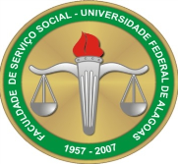
UNIVERSIDADE FEDERAL DE ALAGOAS - UFAL

FACULDADE DE SERVIÇO SOCIAL - FSSO

BANCA DE DEFESA DE DISSERTAÇÃO

ALUNA: ÉRIKA FLÁVIA SOARES COSTA

TÍTULO: A dimensão investigativa no processo formativo do/a Assistente Social em Alagoas.

BANCA: Dra. Rosa Lúcia Prédes Trindade (UFAL)
Dra. Maria Virgínia Borges Amaral (UFAL)
Dr. Japson Gonçalves Santos Silva (UFAL)

DIA: 04 DE OUTUBRO DE 2018.
LOCAL: FSSO, BL. 16, MINIAUDITÓRIO
HORÁRIO: 17 HORAS

